开通三方网售渠道流程
1、影院可向三方平台申请签约开通网售购票;
2、三方商务会发邮件（附带影院签网售售票协议电子版）到我司邮箱，收到邮件我方商务对接人会推进网售渠道开通，开通完毕会以邮件形式回复三方商务，请影城关注三方上线进度;
3、当影院收到三方商务BD上线完毕通知时，即可开始针对三方渠道设置排片及验证出票，如有不清楚可在系统内咨询在线客服或拨打4008108896。

3.0网售渠道设置方法：
- 登录管理平台-票务管理-下载影片-
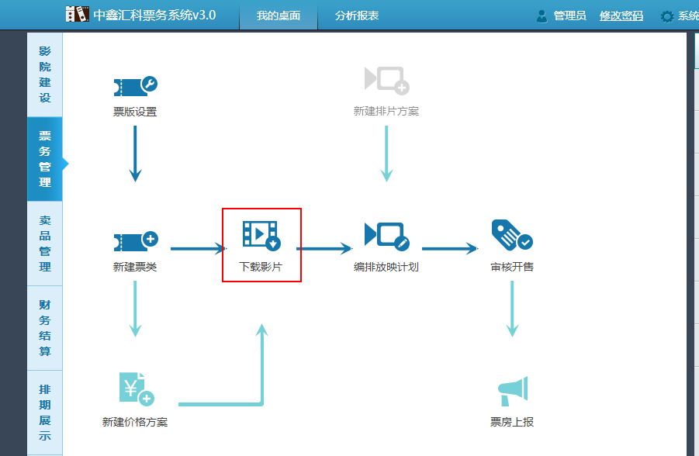
- 编辑影片渠道价格
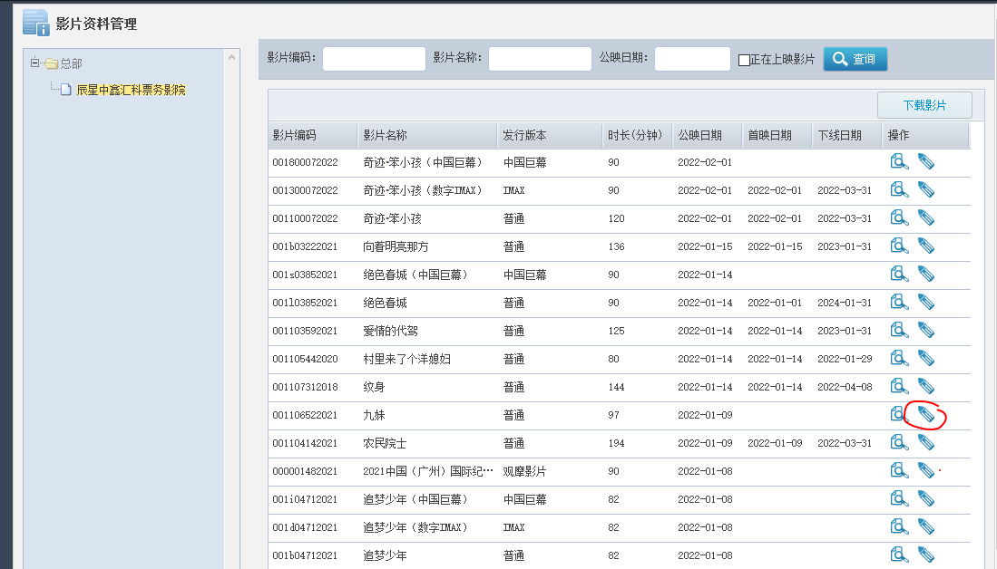
设置代理商价格，无增值服务费填写0
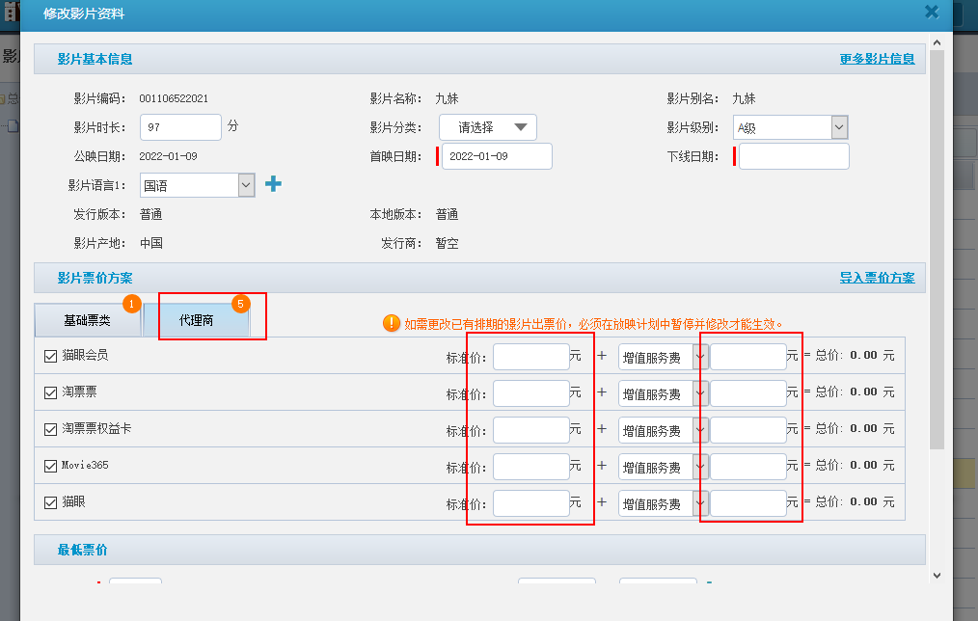
设置完成直接排片测试即可（如果影片已开售，需要停售以后再去编辑场次影片价格）

